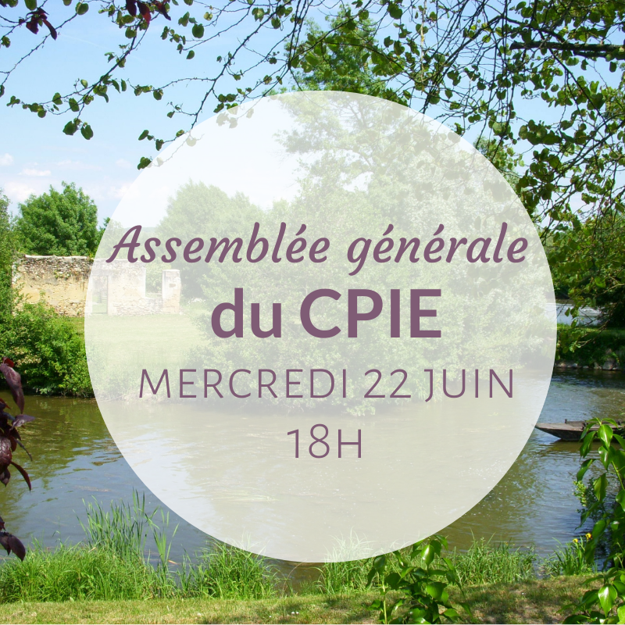

CANDIDATURE AU CONSEIL D’ADMINISTRATION
La Sarthe au Fil de l’Eau – CPIE Vallées de la Sarthe et du Loir

Merci de renvoyer ce coupon avant le 16 juin 2022 à Katheleen Peltier
par courrier : CPIE Vallées de la Sarthe et du Loir – La Bruère – 72200 LA FLÈCHE
par courriel : contactcpie@cpie72.fr

Madame, Monsieur :

Se porte candidat au Conseil d’administration de l’association

Date et signature :

